МІНІСТЕРСТВО ОСВІТИ І НАУКИ УКРАЇНИ
НАЦІОНАЛЬНИЙ УНІВЕРСИТЕТ «ПОЛТАВСЬКА ПОЛІТЕХНІКА ІМЕНІ ЮРІЯ КОНДРАТЮКА»

Навчально науковий інститут інформаційних технологій і робототехніки
Кафедра комп’ютерних та інформаційних технологій і систем

Лабораторне заняття №5
з навчальної дисципліни
"Технології розробки корпоративних Web-додатків"

Виконав:
студент 401-ТН
Стефанович Богдан Ігорович
Перевірив:
Тютюнник Петро Богданович

Полтава – 2026
Завдання
Мета роботи — створити клієнтський додаток (SPA або MVC), який взаємодіє із захищеним API, забезпечуючи користувачам доступ до функціоналу системи.
1. Налаштування проєкту та архітектури фронтенду
- Ініціалізуйте проєкт, використовуючи обраний у Лаб №2 стек (React, Angular, Vue.js, Blazor WebAssembly або Svelte).
- Організуйте структуру папок за принципом розділення відповідальності:
  - components — перевикористовувані UI-елементи (кнопки, інпути, картки).
  - pages/views — сторінки додатку (Home, Login, Dashboard).
  - services/api — логіка HTTP-запитів до бекенду.
  - store/context — управління станом (якщо необхідно).
2. Реалізація HTTP-клієнта та обробка помилок
- Створіть базовий сервіс для HTTP-запитів (використовуючи axios, fetch або вбудований HttpClient).
- Вимога: Не пишіть прямі виклики fetch всередині компонентів. Винесіть їх у сервіси (наприклад, AuthService, ProductService).
- Налаштуйте Interceptor (перехоплювач запитів):
  - Автоматично додавайте заголовок Authorization: Bearer <token> до кожного запиту, якщо користувач залогінений.
  - Перехоплюйте помилки 401 Unauthorized (наприклад, для автоматичного розлогінення або перенаправлення на сторінку входу).
3. Реалізація автентифікації (UI)
- Створіть форми:
  - Реєстрація: Поля для вводу даних, валідація (наприклад, пароль мінімум 8 символів), відправка запиту на API.
  - Вхід (Login): Ввід логіну/пароля, отримання токена, збереження токена (Local Storage / Session Storage / Cookies).
- Реалізуйте Protected Routes (Private Routes):
  - Користувач не повинен мати змогу зайти на сторінку "Адмін-панель" або "Мої замовлення", якщо він не залогінений.
  - Реалізуйте відображення імені користувача та кнопки "Вихід" у шапці сайту після успішного входу.
4. Реалізація основного функціоналу (CRUD UI)
- Створіть сторінки для роботи з основними сутностями (Товари/Книги/Задачі):
  - Список (Read): Відображення даних у вигляді таблиці або сітки карток (Grid).
  - Деталі: Окрема сторінка або модальне вікно з повною інформацією про об'єкт.
  - Створення/Редагування (Create/Update): Форма для додавання або зміни даних. Поля повинні бути заповнені поточними даними при редагуванні.
  - Видалення (Delete): Кнопка з підтвердженням дії ("Ви впевнені?").
- Забезпечте зворотний зв'язок інтерфейсу (Loading spinners при завантаженні, Toasts/Notifications при успіху або помилці).
Очікуваний результат (Звіт та код):
- Посилання на Git-репозиторій з кодом фронтенду.
- Скріншоти інтерфейсу:
  - Форма логіну та реєстрації (з повідомленнями валідації).
  - Головна сторінка зі списком даних.
  - Інтерфейс редагування/створення запису.
  - Демонстрація роботи Protected Routes (спроба зайти за посиланням без логіну).
- Відео-демонстрація (screen recording на 30-60 сек) або жива демонстрація роботи повного циклу: Реєстрація -> Логін -> Створення запису -> Перегляд -> Видалення -> Вихід.
Виконання
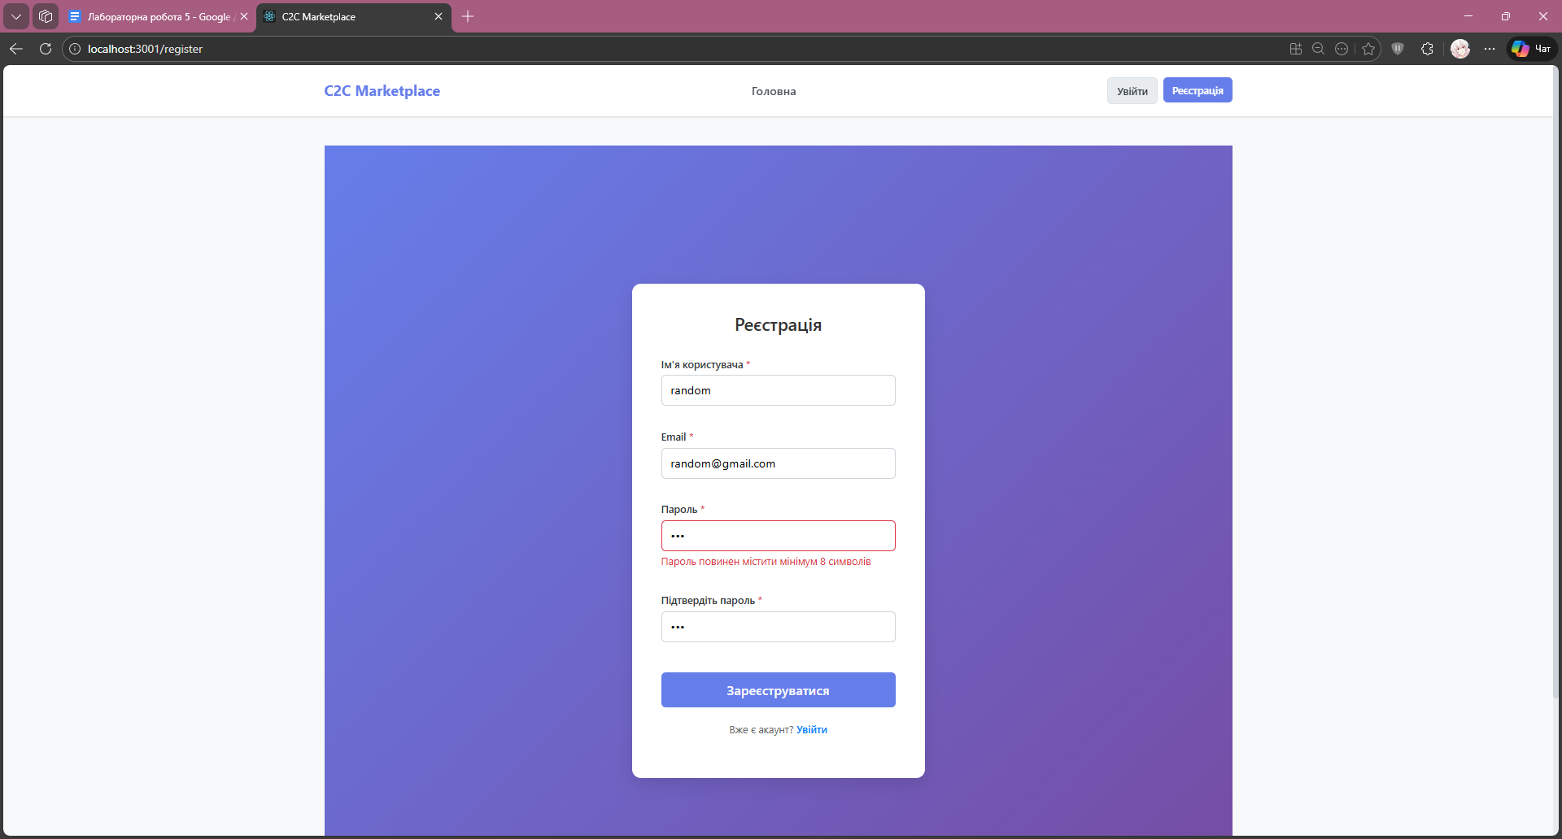
Рис. 1. – Сторінка реєстрації
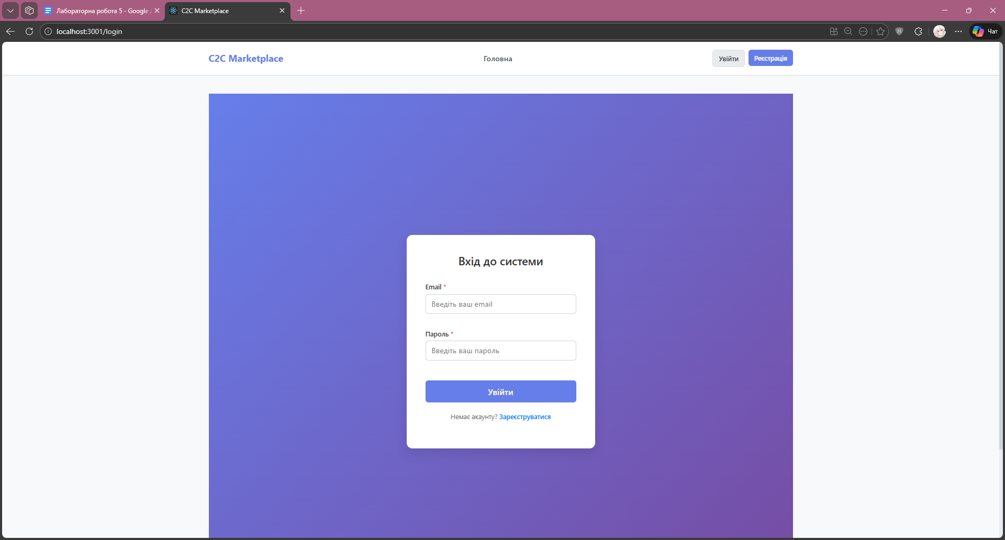
Рис. 2. – Сторінка логіну
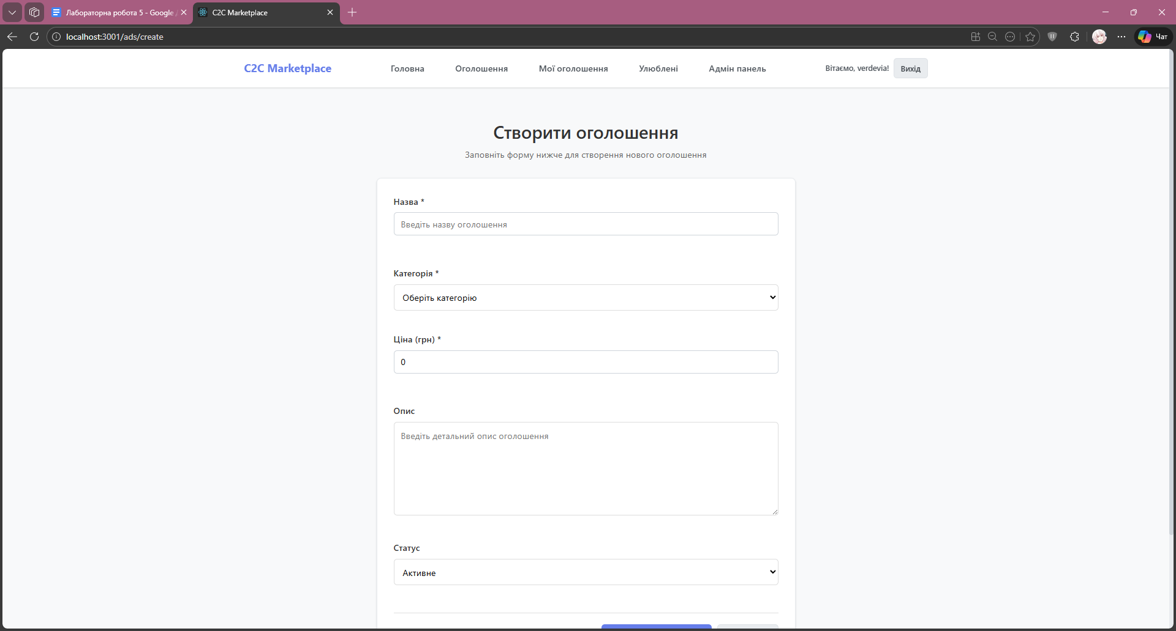
Рис. 3. – Сторінка створення оголошення
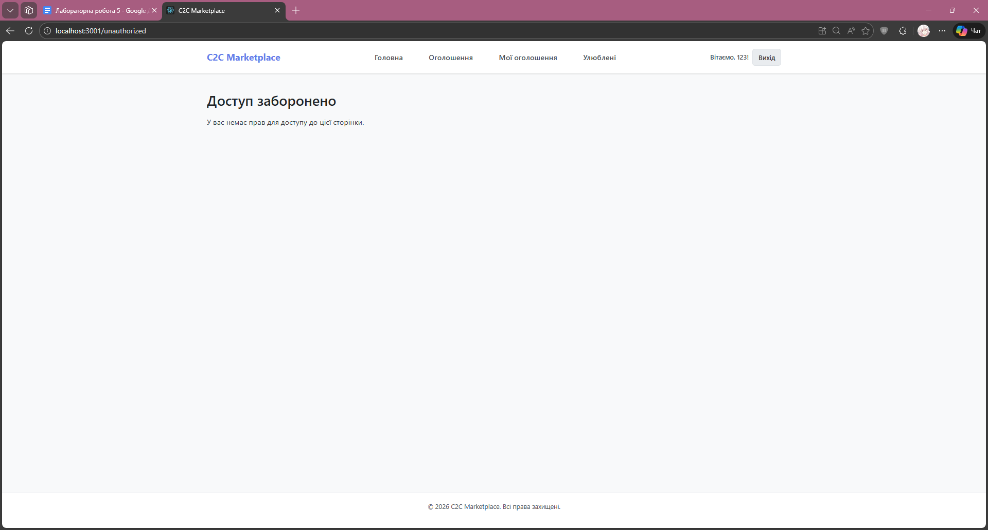
Рис. 4. – Демонстрація спроби доступу до адмін-панелі без належних прав
Посилання на репозиторій
verdevia/TRVD_2026_401TN_Stefanovych_Labs at lab5

